**Ленточно-скребковый транспортер**

**ТЕХНИЧЕСКАЯ ХАРАКТЕРИСТИКА**

|  |  |  |
| --- | --- | --- |
| 1 | Длина транспортера, м | 2-12 |
| 2 | Тип продукта | Сыпучий |
| 3 | Производительность , т/час | 5-10 |
| 4 | Напряжение питания, В\Гц | 380/50 |
| 5 | Установленная мощность, кВт | 0,37-3 |

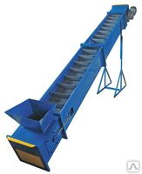

Транспортер с открытым желобом

Срок поставки:

Стоимость: